一、服务器同步文件介绍

1、assist_contact.json 主要是弹窗帮助信息，

2、yunying.json 主要是掌阅付费弹窗信息

3、buy_charge.json 主要是弹窗物品的购买信息，

4、good_charge.json 主要内容为商店购买的物品

对应good_charge.json中的“id”"good_chargeId":10001对应 buy_charge.json 中“id”：10001。

5、trpay.json 主要内容为出售物品的价格和渠道。

二、各版本之间的区别及含义

1、OTA版本和Release版本的区别是 OTA是经过乐变后的版本，用于上线发布。（作用是加固，热升级）

2、Release 和Debug 版本的区别是 Release是经过Debug版本打包后形成的，用于游戏测试用，Release版本是加密文件。

3、Debug版本是 技术部提供用于打Release包，一个Debug包可以打无数个Relsase包。

4、最新稳定版和日常版本的区别 一般打包出来的版本都是要放到日常版本里，发送QQ群和运营的放入新稳定版里，给运营那边拿了就能用来游戏上线。

三、比较工具需要列出主要是用来对比 apk 解压缩和反编译的版本，xap 反编译和解压缩的版本

Apk解压与apk反编译解压出来的都是加密文件，反编译出来的都是为加密文件，

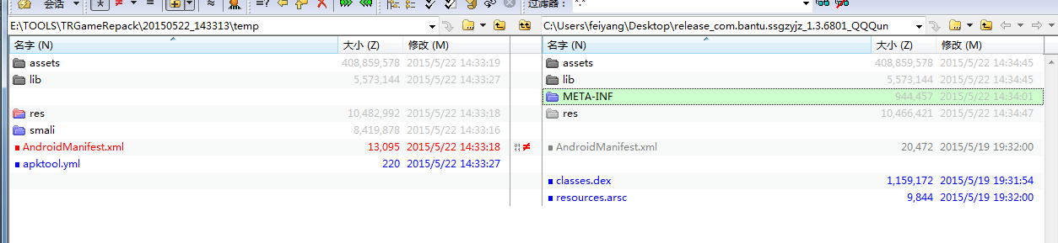

两边相同的情况下红色字体是为不可查看文件，蓝色字体文件无法做比较双方无相同文件，浅黑色的为两边都是相同文件。

xap解压与xap反编译的 都是二进制相同， 都是未加密文件，可以查看的。

游戏资源路径在Assets\Resources中。

四、游戏工具路径及用途

路径：\\192.168.0.60\net_shared\shared\产品部\tools

1、ChessLmTool 解析工具 用于数据解析及excel json格式转换

2、ResourceEncrypt 加密工具 用于游戏数据加密

3、SceneEditor 剧本转换工具 用于pc剧本转换模拟器剧本格式文件

4、TRGameRepack 游戏打包工具 用于游戏打包及执行反编译只能对WP8和安卓文件

5、TRGameCheck 检查文件工具 用于查看strings.xml格式、globalres目录、

剧本、文件名、json文件是否错误。